Разработка динамических сайтов.

Создать сайты по предоставлению следующих сервисов. Сервисы должны быть доступны только для зарегистрированных пользователей. Информация о зарегистрированных пользователях хранится в текстовых файлах. Пароль необходимо хранить в зашифрованном виде (используйте стандартные функции php).
Список сервисов по вариантам.

- Реализовать на сервере метод решения кубического уравнения. определения В браузере пользователь должен осуществить ввод коэффициентов и свободного члена уравнения. Вывод результатов осуществляется в браузере (сгенерированная html)

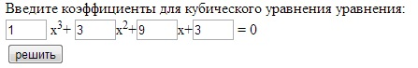
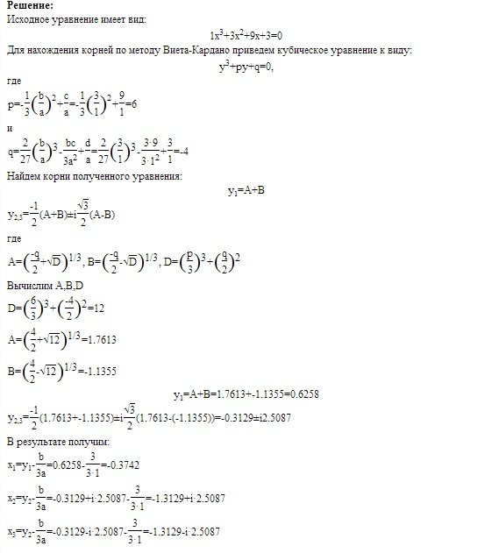
Что то типа такова. Сначала авторизация, переход на страницу с полями для ввода, а потом на автоматически сгенерированную страницу с решением.

